SMUSURA0
SccReporteReestructuraciones
Versión <1.0>

Historia de Revisiones
Fecha | Iteración  (Façade, Filled, Focused, Refined) | Versión | Descripción | Autor | Duración
08/05/2008 |  |  | Generación del caso de uso. | Yesenia Gutiérrez

Tabla de Contenidos
1. Breve Descripción 4
2. Entidades Involucradas 4
3. Flujo de eventos 4
3.1 Flujo básico 4
3.2 Flujos Alternos 8
4. Diagrama 9
5. Interface con el usuario 9

SprReporteCatInsumo

Breve Descripción
Permite visualizar en pantalla, impreso o en archivo informe de reestructuraciones de deuda a socias con fichas de notificación aprobadas por parte del Comité de Crédito del Programa y que tienen cheque emitido desde el módulo de contabilidad. Puede ser invocado desde la opción Imprimir Listado de Reestructuraciones en la pantalla de Registro de Reestructuraciones de Deuda del Módulo de Control de Crédito.

Entidades Involucradas

ENTIDAD | LEE | ESCRIBE | BORRA
SclFichaNotificacionCredito | X
SclFichaNotificacionDetalle | X
SclGrupoSolidario | X
SclGrupoSocia | X
SclSocia | X
StbCatalogo | X
StbValorCatalogo | X
SclFichaSocia | X
SclReestructuracionDeuda | X
SclReestructuracionDeudaDetalles | X

Flujo de eventos

Flujo básico

El usuario selecciona la ficha de notificación aprobada y con cheque emitido para la cual se desea imprimir el listado. El caso de uso es invocado.

El usuario selecciona Imprimir Listado de Reestructuraciones.

El sistema consulta la base de datos y busca los datos de la ficha seleccionada.

El sistema muestra la siguiente información:

Código Grupo Solidario: Muestra código del grupo solidario asociado a la ficha de notificación (SclGrupoSolidario.sCodigo).

Nombre Grupo Solidario: Muestra nombre del grupo solidario asociado a la ficha de notificación (SclGrupoSolidario.sDescripcion).

No. Sesión: Muestra número de sesión del Comité de Crédito (SclFichaNotificacionCredito.sNumSesion).

Fecha Resolución: Muestra fecha de resolución por parte del Comité de Crédito (SclFichaNotificacionCredito.dFechaNotificacion).

Código Reestructuración: Muestra código de la reestructuración de la deuda al grupo solidario asociado a la ficha de notificación (SclReestructuracionDeuda.nCodigo).

Fecha Reestructuración: Muestra fecha de la reestructuración de la deuda al grupo solidario asociado a la ficha de notificación (SclReestructuracionDeuda. dFechaReestructuracion).

Estado Reestructuración: Muestra estado de la reestructuración de la deuda del grupo solidario asociado a la ficha de notificación (StbValorCatalogo.sDescripcion) llegando a este valor a través de (SclReestructuracionDeuda.nStbEstadoReestructuracionID).

Nombres y Apellidos Socia: Muestra los Nombres de las Socias que forman parte de la reestructuración (SclSocia.sNombre1 + SclSocia.sNombre2 + SclSocia.sApellido1 + SclSocia.sApellido2).

Cédula Socia: Muestra número de identificación de las Socias que forman parte de la reestructuración (SclSocia.sNumeroCedula).

Coordinadora: Muestra indicador de las Socias coordinadoras que forman parte de la(s) reestructuración(es) (SclGrupoSocia.nCoordinador).

Monto Reestructurado: Muestra monto reestructurado por socia (SclReestructuracionDeudaDetalles.nMontoCredito).

Plazo Reestructurado: Muestra plazo reestructurado por socia (SclReestructuracionDeudaDetalles.nPlazoAprobado).

Fecha Primer Pago: Muestra fecha de primer pago de cada préstamo reestructurado por socia (SclReestructuracionDeudaDetalles.dFechaPrimerCuota).

Diagrama

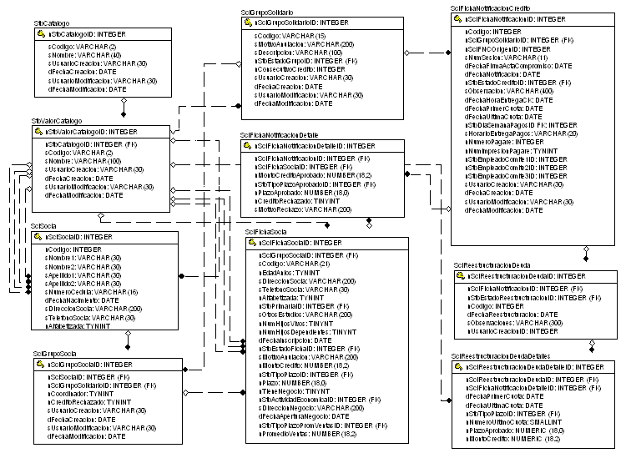

Interface con el usuario

Este caso de uso no requiere de pantalla pop-up de parámetros únicamente la selección de la ficha de notificación de crédito deseada desde la pantalla de Reestructuraciones de Deuda en el módulo de Control de Crédito.

